課題三 繁榮的宋元經濟與文化交流
行程A：北宋經濟生活：汴京風光
瀏覽以下網頁，在橫線上填寫答案，完成清明上河園的介紹。

網頁：主題公園：夢幻與歡樂要如何創造？(閱讀「主題公園熱潮」章節)
網址：https://chiculture.org.hk/tc/china-today/2799
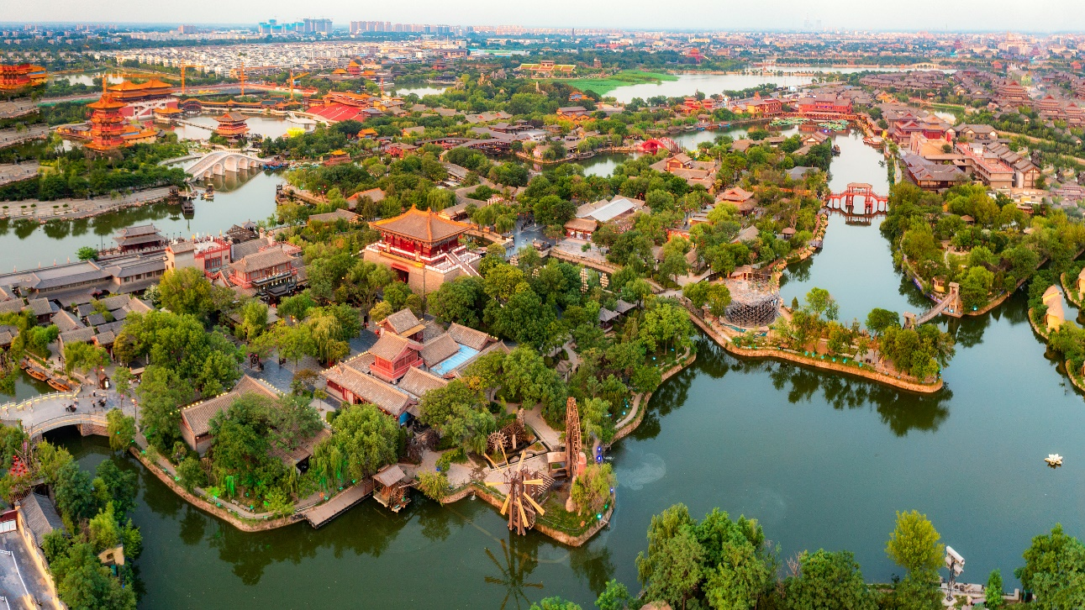
清明上河園是仿照北宋名畫 為原型興建的仿古 ，它位於 ，在 年開業。園中的 建築、飲食、歌舞、實景演出等都能夠引起遊客濃厚的興趣。與清明上河園同類型的公園還包括傍蘇州獅子山而建的 。

行程B：南宋海外貿易：海上揚帆
- 瀏覽以下網頁，初步認識石湖碼頭，然後將正確答案的選項填在橫線上。
網頁：石湖碼頭
網址：http://www.qzworldemporium.cn/ycdt/201808/t20180819_2467809.htm
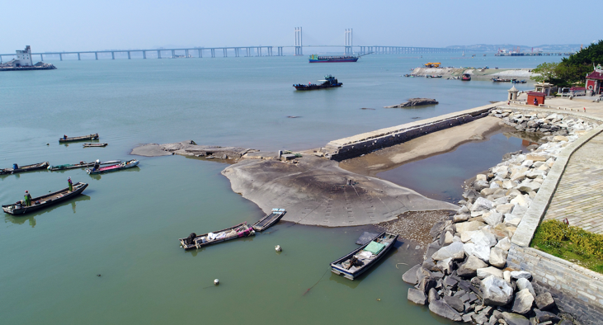
A. 通濟棧橋 B. 宋元 C. 天然礁石 D. 泉州
石湖碼頭由 和 兩部分組成，位於 灣，全長113.50米。它是 時期是重要的商貿和外防碼頭，並一直沿用至今。

- 瀏覽以下網頁，然後在括號內圈出正確答案。
網頁：深藍瑰寶——南海Ｉ號水下考古文物大展
網址：https://www.macaumuseum.gov.mo/exhibitions/76254
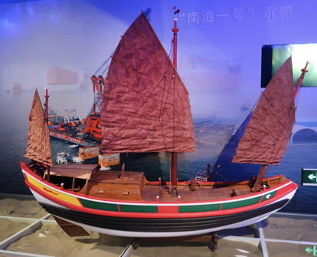
這次展覽的文物來自沉船（ 南海Ｉ號 ／ 泉州Ｉ號），這是一艘由泉州港始發的宋代民間貿易貨船。當中發現最大宗的船載文物是（ 金飾 ／ 瓷器 ）。經打撈的沉船現藏於（ 香港海防博物館 ／廣東海上絲綢之路博物館）中。

